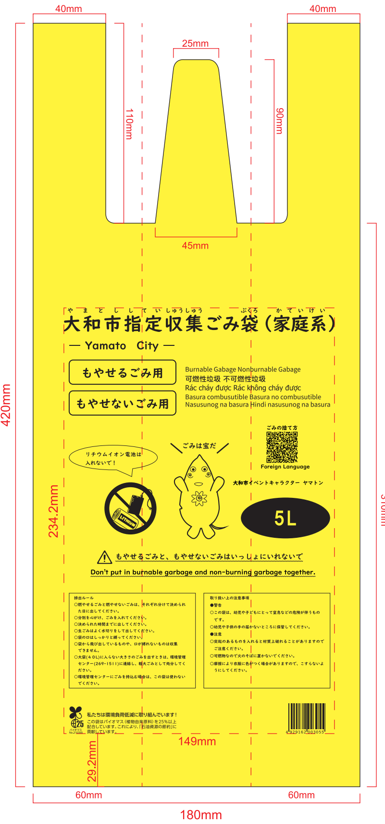
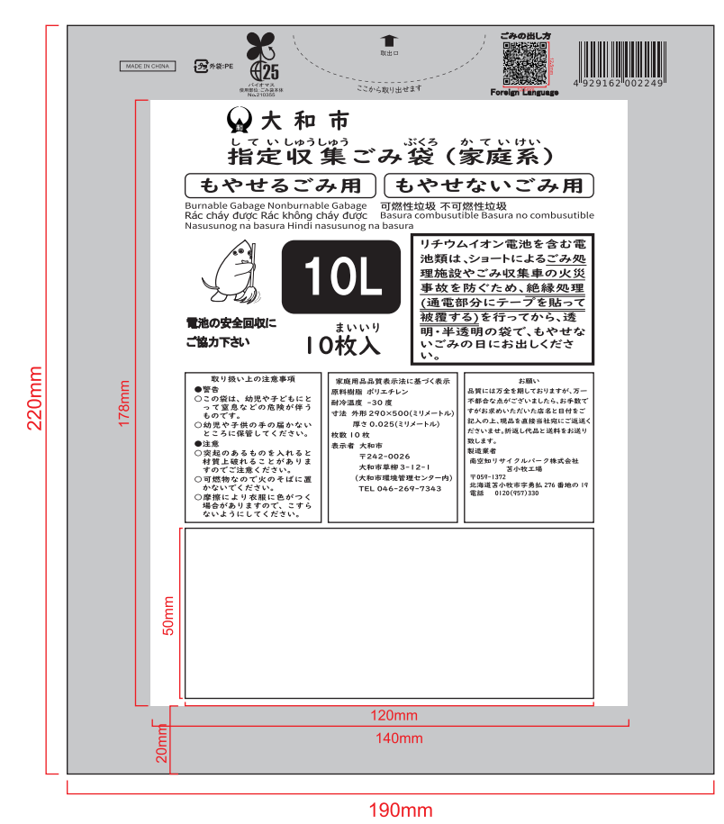
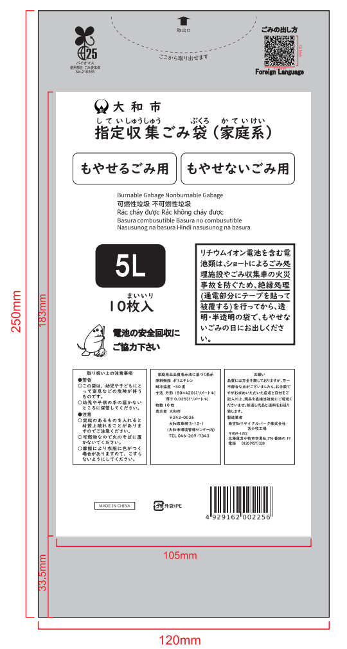
資料３
家庭系有料指定ごみ袋のデザイン変更について

２０L | 260mm×230mm
３０L | 270mm×245mm
４０L | 295mm×245mm

＊外袋外寸サイズ

・１０～４０Lは同デザインになります
(外寸サイズはそれぞれ異なります)
外袋
・全サイズ、同デザインになります
・
内袋

【家庭系有料指定ごみ袋（外袋）新旧デザイン対照】
○旧デザイン
●新デザイン
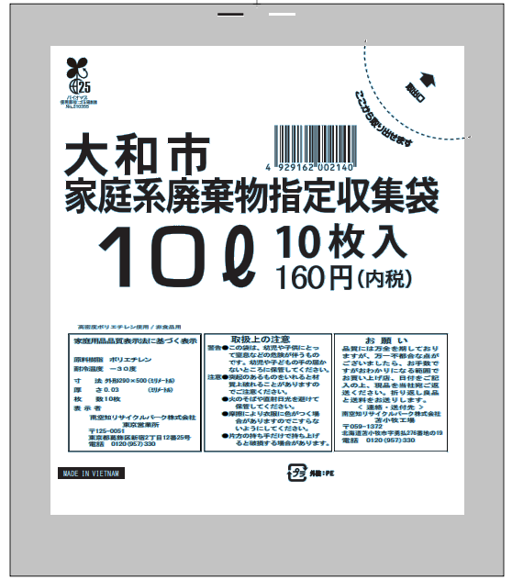
ごみ袋を裂けにくいものに変更し、
強度を保ちつつ薄くしました。
旧デザイン：0.03mm
新デザイン：０.０２５ｍｍ
ヤマトンを表示して、市民に親しみやすくなりました。
外国語のごみの出し方の案内や、
外国語表記に対応しています。
新デザインは、金額の表示を
なくしました。

※新デザイン袋の流通開始時期は、令和８年７月初め頃を見込んでおります。
※バーコードはサイズごとにすべて新しくなります。新しいバーコードについては令和８年５月頃に送付する、「取扱店の手引き」に記載します。
※新デザイン袋の納品時の梱包用段ボールの大きさについて、底面積は同じまま、高さが低くなります。在庫の管理の際にご注意願います。

